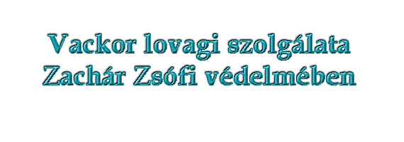
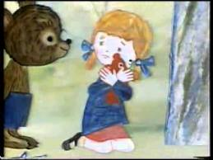

Hol játszódik a történet?
Kit keres Vackor az udvaron? Hol találja meg? Beírod a magánhangzókat, megkapod a pontos választ.

Z _ ch _ r Zs _ f _ t keresi. Az _ p_ rf _ _ l _ tt.

A piros mackó mellett van Zsófinak két babája is. Hogy hívják a babákat?
Rakd össze a szótagokból a nagyfiú nevét!
- si
E-
- őr
Pis-
- ti

Kik a szereplők?
Ki, mit csinál?

Zelnik Bálint
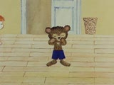
Parancs Panni suttog
Kormos Luca kártyázik
Nagy Balázs rajzol
Csukás Pista bukfencezik
Maros Donka énekel
Hidegkuti Márta kiflit eszik

Szókincsfejlesztő

kitódul cselt sző, mesterkedik
retteg lopakodik, oson
acsarog fél
setteg egyszerre kivonul sok ember
komisz bíráskodó
ítélőbíra rendetlen, fegyelmezetlen
csopint a fejen vágja
kupán sózza odacsap
motolla bátor
vakmerő hajkorona
üstököm fonalmérő eszköz

motolla

kézi motolla kerekes motolla
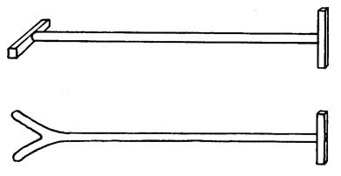
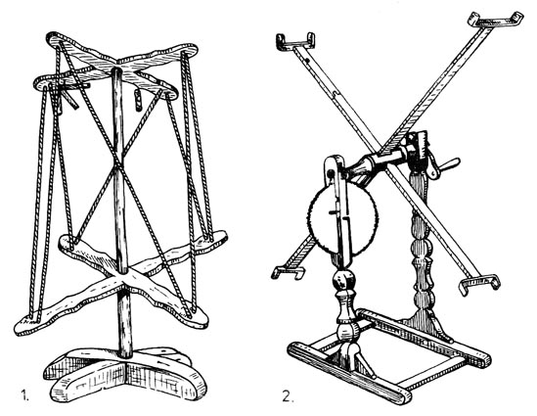

villás és keresztfás

Lapozd át a Vackor az első bében könyvrészt, és keresd írd le

a kedvenc fejezetedet,
a legkedvesebb szereplődet.
Írd le mi tetszett a könyvben! Miért?

